Краевой конкурс

«Семейные экологические проекты»
Номинация «Живая аптека»
Тема «Зелёные лекари»
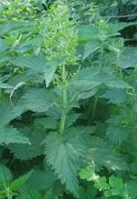
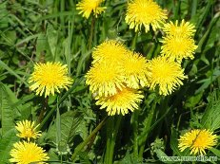
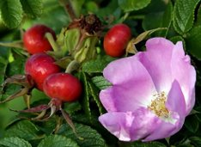
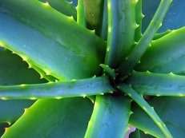
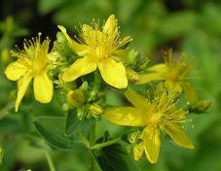
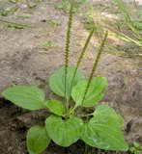
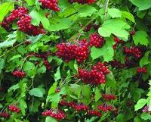

Участники проекта:
Процко Анастасия Алексеевна, 6 лет,
логопедическая группа № 2 «Ромашка»
МАДОУ № 1 «Сказка».
Мама - Процко Ирина Николаевна.
Руководитель работы:
Кузнецова Ольга Борисовна - воспитатель МАДОУ № 1

г. Приморско – Ахтарск.
Содержание:
- Актуальность темы.
- Задачи.
- Ожидаемый результат.
- Объект исследования.
- Методы исследования.
- Длительность
- Модель организации деятельности ребёнка и родителей
- Результаты.
- Приложения:
- Стихи, загадки.
- Этапы работы и наблюдений за растениями.
- Альбом «Живая аптека»
- Альбом «Аптека на подоконнике»
- Консультации для родителей.
- Художественное творчество ребёнка.

Актуальность темы.
В наши дни, когда мир находится на грани экологической катастрофы, экологическое воспитание, как никогда, является одной из актуальных проблем современности. Бережное отношение к природе, осознание важности её охраны, формирование экологической культуры и природоохранного сознания необходимо воспитывать с ранних лет. И первые основы экологической культуры должны быть заложены в детстве. Уже с дошкольного возраста необходимо формировать у детей представления о лекарственных растениях родного края, которыми так богата природа нашего Краснодарского края.
Здесь можно встретить такие растения как тысячелистник, цикорий, зверобой, одуванчик и другие травы. Многие растения занесены в Красную книгу. Но всё меньше остаётся нетронутых уголков природы, нераспаханных земель. Как же приучить детей беречь и охранять природу, рационально использовать её богатства.
Наблюдая и рассматривая растения в саду, огороде, парке мы с мамой узнали, что обычные растения ближайшего окружения могут помочь здоровью человека, решили узнать об их значимости в жизни людей, их целебных свойствах, условиях правильного сбора. Поэтому мы решили включиться в экологический проект, который так и назвали «Зелёные лекари».
Мотив выбора темы исследования, значимость исследования для окружающих заключается в том, чтобы находить интересное и необычное рядом, в том, что доступно для наблюдения и изучения, не требует особых усилий и затрат. Лекарственные травы, которые есть в лесах, на полях нашего Приморско – Ахтарского района, в каждом доме (в саду, огороде), известны и знакомы, непознанные и таинственные!
Задачи:
Данный проект рассчитан для детей старшего дошкольного возраста и нацелен на решение следующих задач:
1.Сформировать у детей понятия о лекарственных растениях (как выглядят, где растут, каковы их лечебные свойства).
2.Учить узнавать растения по описанию и внешнему виду, называть их.
3.Закреплять у детей знания о том, что для роста и жизни растениям необходимы: свет, влага, тепло.
4.Сформировать представления о пользе лекарственных растений и их роли в жизни человека.
5.Воспитывать устойчивый интерес, любовь и бережное отношение к растениям.
6. Ввести понятие «Лекарственные растения», познакомить детей с сортовым разнообразием
7.Разработать рекомендации по использованию лекарственных растений
Ожидаемый результат:
1. Сформированные знания о лекарственных растениях и потребности в их применении при необходимости.
2. Навыки использования этих растений в лечебных целях,
3. Умение обобщать собственный опыт исследовательской работы в творческой деятельности
4. Бережное отношение детей к растениям, помогающим здоровью человека
Объект исследования.
Какие полезные растения растут вокруг нас (комнатные растения, растения в огороде, в поле, на участке в детском саду).
Рост и развитие лука, редиса.
Как влияет употребление лука, чеснока и настоя шиповника в зимний период на организм человека.
Работа над проектом началась с модели трех вопросов:
1. Что мы знаем, что хотим узнать, где это можно узнать?
2. Что мы знаем? («Щавель люди едят, чтоб быть сильными», «В луке много витаминов». «Мне мама говорила, что лопухом можно остановить кровь».)
3.Что хотели бы узнать («Какие растения помогают, чтоб глазки хорошо видели», «Зачем мама меня заставляет, есть малину или клюкву когда я болею», «Как зимой можно вырастить лук», «Как можно есть семена шиповника».
Методы исследования.
1.Совместная практическая деятельность ребёнка и взрослого
( подготовка почвы для посева, посев редиса, лука)
2. Наблюдение (в повседневной жизни и был организован цикл наблюдений за луком и редисом в разные отрезки времени). Наблюдение было направлено на познание и практическое преобразование (осмотр объектов, заполнение дневников наблюдения)
Длительность: в течение двух месяцев (с 1 марта по 30 апреля 201 4 года)
Вариативная модель организации деятельности ребёнка и родителей.
1. Сбор литературы о лекарственных растениях: стихи, загадки.
2. При подготовке к организации наблюдений выделить объекты для изучения и долгосрочного наблюдения.
3. Опытно-экспериментальная деятельность: «Строение растений» «Размножение, рост, развитие редиса, лука». «Как заварить целебный чай»
4. Работа над альбомом «Живая аптека»
5. Консультации для родителей группы .
6. Работа над альбомом «Живая аптека на подоконнике» .
7. Художественно-творческая деятельность: рисование совместно с ребенком лекарственных растений.
Результаты исследования:
1. Выпущены совместный альбом «Живая аптека».
2. Мы узнали, как растет и развивается редис и лук.
3. Мы сделали вывод, что если употреблять в зимний период лук, чеснок, пить чай с шиповника - мы станем меньше болеть.
4. Познакомили родителей группы «Ромашка» с лекарственными растениями.
По итогам выполнения исследовательской работы мы сделали для себя следующие выводы:
- в природе нет ничего, что не было бы лекарством;
- сила трав очень велика.
К траве предъявляются несколько требований:
- должна вырасти в хорошем месте;
-должна быть собрана вовремя;
-должна быть правильно и хорошо высушена.
Обсуждение результатов.
Сравнив полученные результаты и сделав вывод, что растения могут укрепить наше здоровье, полезные растения окружаю нас и в помещении и на улице , мы решили продолжить работу по теме, а как же мы можем помочь растениям (провести ряд исследований по влиянию ухода на жизнь и развитие растений), вырастить лекарственные растения на огороде, обеспечить уход за ними в летний период.
Информационные ресурсы
1.В.К. Лавренов «Полная энциклопедия лекарственных растений»
2.Н.В. Казаринова «Здоровье дарят комнатные растения»
3. Интернет ресурсы.

Приложение 1
Стихи.
Лекарственные растения
Я сегодня услыхала  Жаркий спор целебных трав.  Как черника с земляникой  Разбирались, кто же прав:  Кто кого из них полезней,  Кто от всех спасёт болезней,  «Я черники много лучше», —  земляника говорит, —  Хоть расту в лесу дремучем,  Улучшаю аппетит,  Ещё жажду утоляю,  И желудку помогаю,  Мой лекарственный настой  От простуд рецепт простой.  Я давление снижаю,  Биться сердцу помогаю,  Раны быстро заживлю,  Коже молодость продлю!»  Возразила ей черника:  «Я полезней, спору нет.  Потому что для людей я  На сто бед один ответ.  Мой сироп снижает резко  В крови сахар у людей  Обладаю я уменьем  Лечить горло у детей  При гастрите и колите  Мой настой поможет всем  При ожогах, стоматите,  Всех избавлю от проблем!»  «С вами, девочки, поспорю, —  Встрял вдруг ландыш в этот спор, —  Никто лучше меня сердце  Не лечил с далёких пор.  Пусть нас кто-нибудь рассудит», —  Майский ландыш предложил.  И пошли они все вместе  Искать, кто б их рассудил.  Все, кого они встречали,  Только стеблями качали:  Говорили, что они  И полезны, и нужны.  И багульник, и душица,  Клевер, спаржа, медуница,  И лаванда, и чабрец,  И фиалка, наконец.  Оказался всех мудрей  Лишь лекарственный шалфей.  Он сказал: «Все вы полезны,  Вы - лекарства для людей,  Помогаете от болезней,  Только каждый от своей.  Спорить быстро перестаньте,  И не тратьте время зря,  А в дорогу собирайтесь:  Ждёт вас каждая семья!» | Подорожник  Весь в пыли,  Хоть сил немного,  У дороги он торчит.  У него согнулись ноги,  Неприметен он на вид.  Тонкий стебель у дорожки.  На конце его серёжки.  На земле лежат листки —  Маленькие лопушки.  Нам он — как хороший друг,  Лечит ранки ног и рук.  Душица  Травка та растёт на склонах  И на холмиках зелёных.  Запах крепок и душист,  А её душистый лист  Нам идёт на чай.  Что за травка, отгадай  Ромашки  Раз — ромашка, два — ромашка,  Вся в цветах большая чашка,  И на чайнике цветок.  Ох и вкусный мой чаёк!  Одуванчик  Насмешил всех одуванчик —  Влез в пушистый сарафанчик,  Как юла он завертелся —  Сарафанчик разлетелся.  Ромашки  Большеглазые ромашки  Дружат с клевером и кашкой.  Порезвятся на просторе,  Убегают в лес да поле.
Загадки «Доскажи словечко»
ЛЕКАРСТВЕННЫЕ РАСТЕНИЯ...
***  Жёлтый цветик в поле рос,  На него зимою спрос:  Семена целебно-жгучи,  Греют, будто летний лучик.  Так с простудою сразиться  Помогает нам...  (ГОРЧИЦА!)  ***  Коль дитя вдруг простудилось,  Горло сильно воспалилось,  Мама даст ребёнку в чашке  Чай из цветиков...  (РОМАШКИ!)  ***  В цветах, и ствол его с шипами,  На вид как роза, но с плодами.  Полезней родственницы статной:  Напитком с давних пор он знатный.  Подскажет вам любой садовник,  Что ценен свойствами...  (ШИПОВНИК!)  ***  Сидит на палочке  В красной рубашечке,  Брюшко сыто —  Камнями набито.  (Шиповник)  ***  К дереву прижмётся  И кверху змейкой вьётся.  А под осень выйти в сад —  Гроздья жёлтые висят  Хмель | ***  Что за древо-медонос  Манит пчёл, шмелей и ос?  И людей зовёт, пленит  Мелких цветиков магнит.  От простуды и от гриппа  Нас спасает в зиму...  (ЛИПА!)  ***  Коль в ночи опять не спится,  Не сомкнуть никак ресницы,  Простынь в ёрзаньи измята —  Выпей чай из листьев ...  (МЯТЫ!)  ***  В сенокос горька,  А в мороз — сладка,  Что это за ягода?  (КАЛИНА)  ***  В нём почти сто метров роста,  На него залезть непросто!  Из Австралии был он  К нам в Колхиду завезён.  У него одна работа —  Осушение болота.  Эвкалипт  ***  Будто снежный шар бела,  По весне она цвела,  Нежный запах источала.  А когда пора настала,  Разом сделалась она  Вся от ягоды черна.

Приложение 2
Этапы работы и наблюдений за растениями.
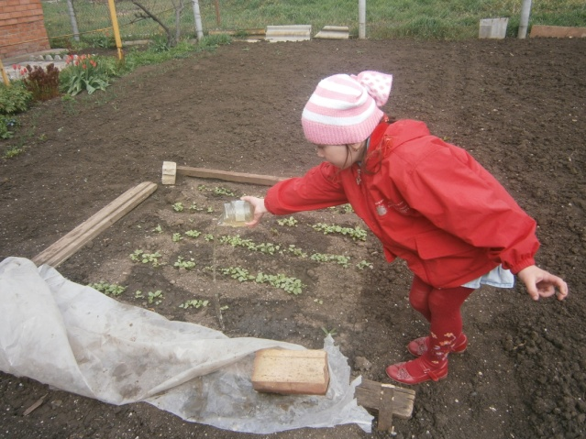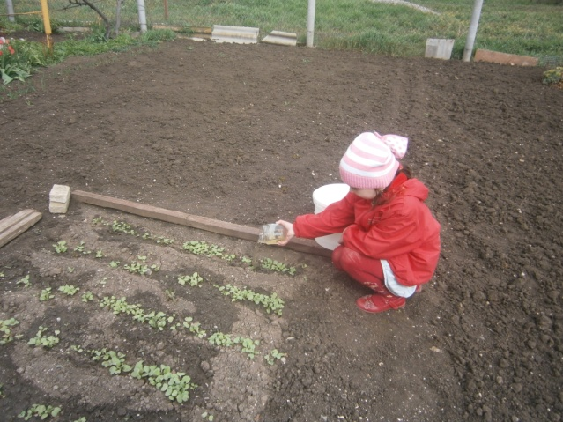
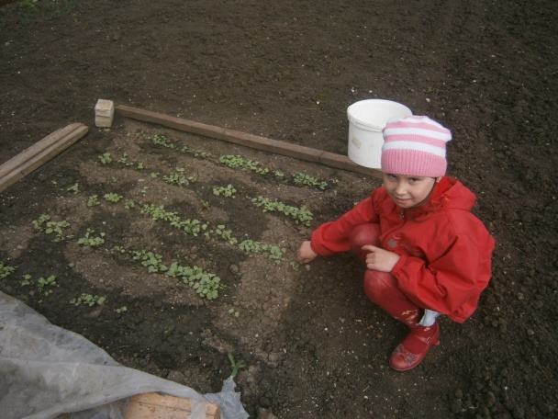
Я редиску посажу, а затем её полью.
Солнышко пригреет - редиска заалеет.
Будет каждый рад попробовать салат.
В нём много витаминов полезных для ребят.
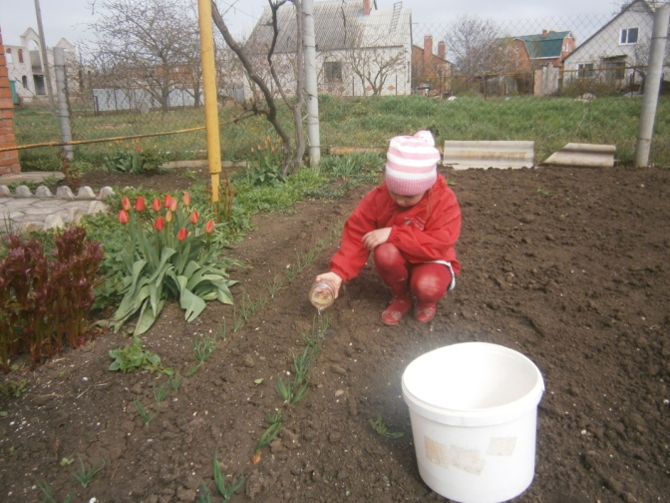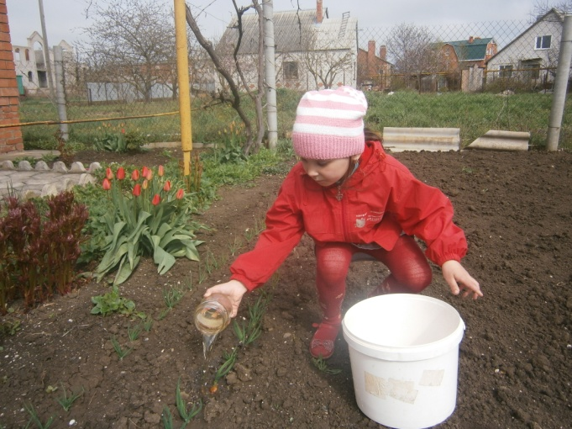
А вот и лук зелёный,
Подрос, уже большой.
Полью его водичкой,
С любовью и душой
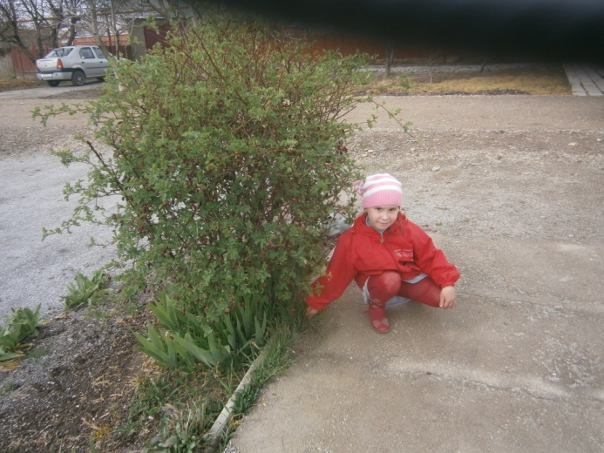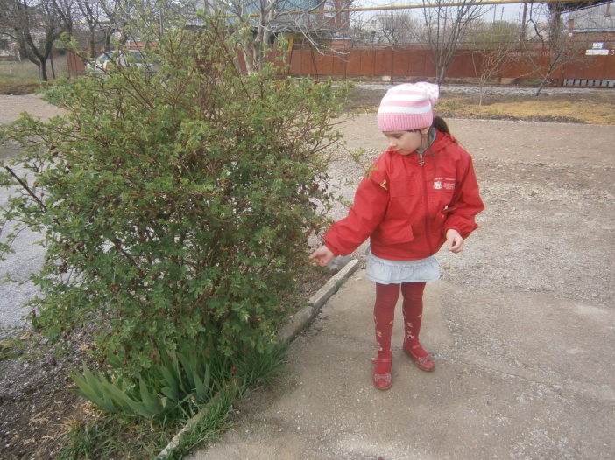
Сейчас зелёный кустик,
А осенью красный горошек.
А тронешь рукою – укусит,
Это ведь - шиповник.
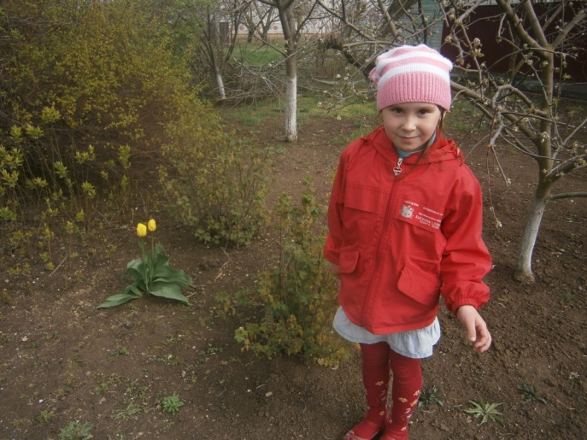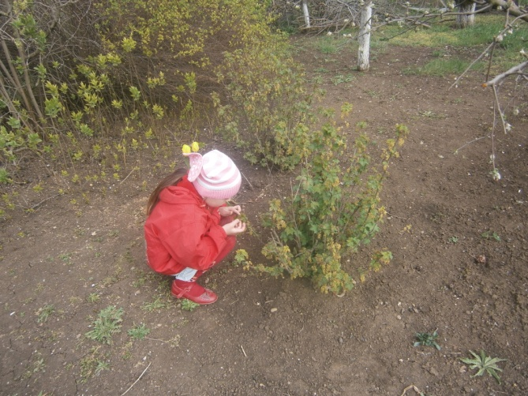
Весной цветёт смородина - желтыми цветами.
А осенью порадует вкусными плодами.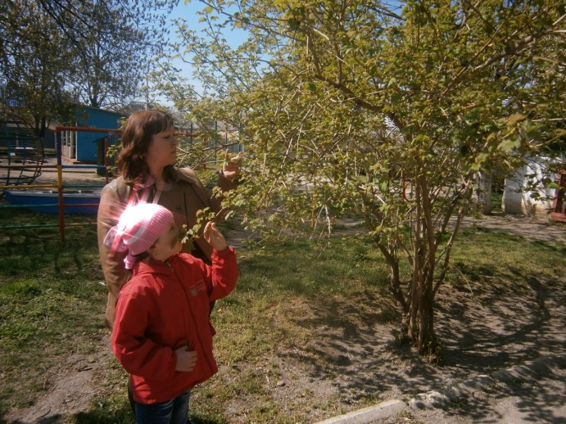 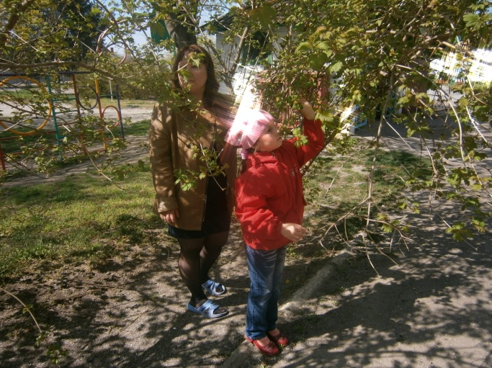
Вот и калина уже подросла.
Осенью гроздями ягод поманит меня.
Вкусным напитком всех угостит,
от хвори и кашля меня исцелит.

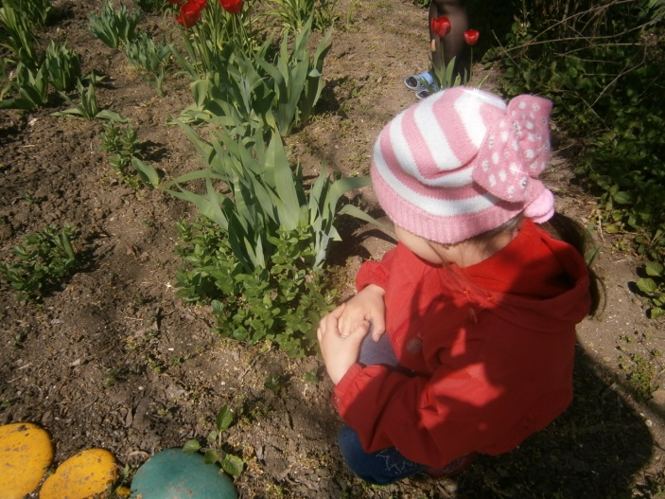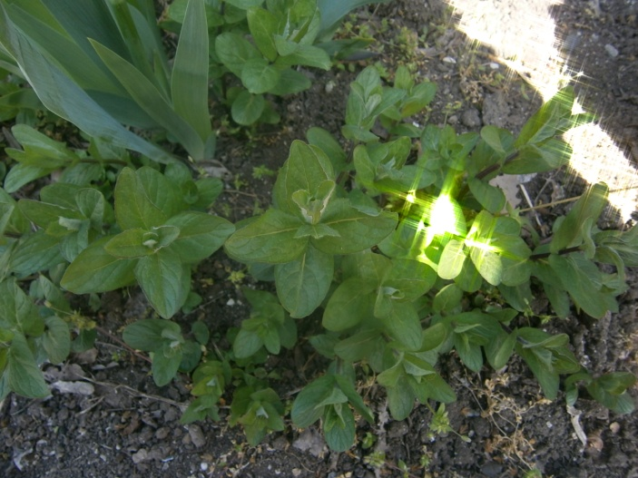
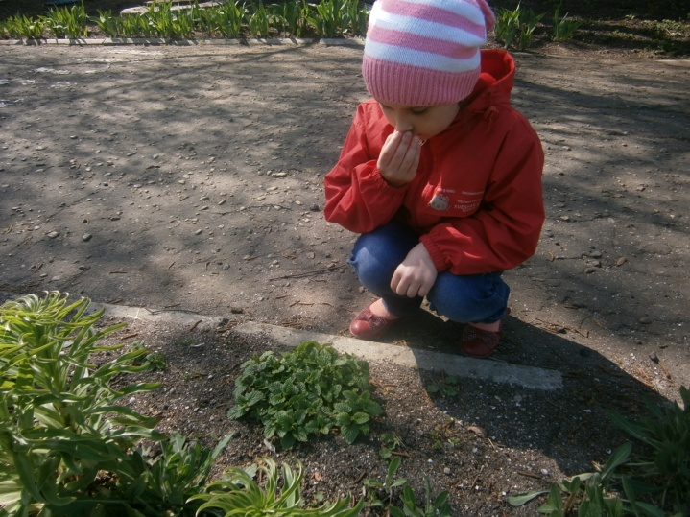
Травка очень душиста,
Ароматные листья.
Это мята, мелиса
Поскорей собирай
И заваривай чай!
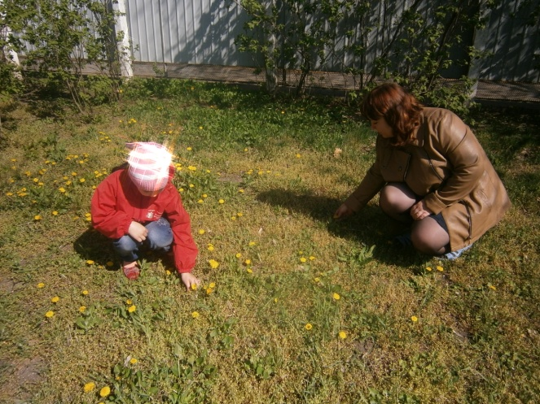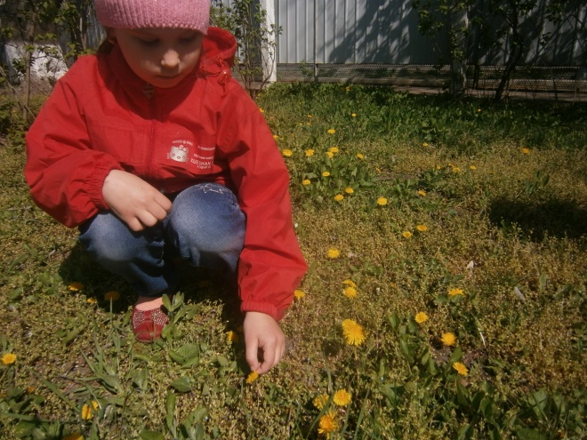
Одуванчик золотой –
Я не буду рвать.
Пригодиться он потом
Ранки протирать.
Приложение 3
Альбом «Живая аптека»
Мать — и — мачеха  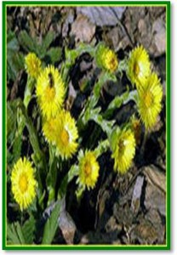 | Мать — и — мачеха появляется на проталинах в начале апреля. Это многолетнее растение похоже на одуванчик, но значительно меньше размером. Цветы — корзиночки находятся на стебле, покрытыми буроватыми чешуйками( видоизмененными листьями).  На ночь и на ненастье цветок мать- и — мачехи плотно закрывает свои лепестки. Значительно позже, когда растение отцветает, вырастают сердцевидные бурые листья.  Сверху они ярко-зеленые, блестящие, жестковатые, холодные, снизу же листья покрыты густым белым бархатистым пухом, который, если его приложить к руке, греет. От чего, видимо, и произошло название.  Настойка из цветов и листьев этого растения употребляется при простудных заболеваниях, при кашле, а также для возбуждения аппетита.
Ромашка  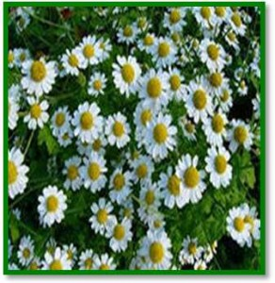 | Ромашка аптечная — однолетнее пахучее растение с тонким ветвистым стеблем и перистыми, узколинейными листьями. Она размножается семенами, неприхотлива, легко переносит смену погоды. Но ей необходимы хорошо освещенное место, рыхление и хорошая обработка почвы. Ромашка содержит эфирные масла. Ромашку применяют при желудочно-кишечных заболеваниях, как потогонное, обволакивающее, болеутоляющее средство, а так же при заболеваниях почек и желчных путей.
Одуванчик.  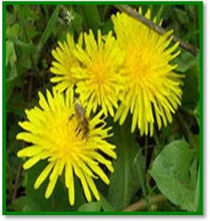 | Одуванчик лекарственный  является одним из самых распространенных многолетних растений семейства астровых. Листья гладкие, ярко- желтые, язычковые, в крупных корзинках. Плоды- семянки с хохолком. Цветет растение с апреля по сентябрь. В его корнях содержатся гликоцид, тараксоцин, дубильное вещество, витамин А, 2−3% каучука. Для лечебных целей применяют главным образом корни. Их применяют для возбуждения аппетита, улучшения пищеварения, как желчегонное средство. Весной из листьев одуванчика приготавливают витаминный салат (листья предварительно вымачивают в соленой воде).
Календула  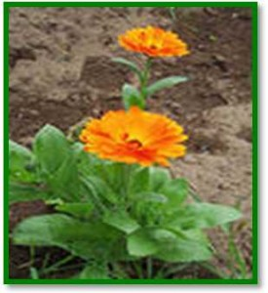 | Календула, или ноготки семейства астровых — однолетнее растение яркой окраски. Оно продолжительно и обильно в цветении, обладает приятным запахом. Издавна используется в декоративном цветоводстве. Настой и мази календулы имеют широкое применение в медицине. Спиртовые настойки цветков календулы — прекрасное бактерицидное и противовоспалительное средство при ангине, заболеваниях слизистой оболочки рта, порезах, гнойных ранах.
Крапива двудомная  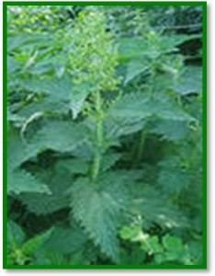 | Многолетнее травянистое растение семейства крапивных. Листья и стебель крапивы покрыты мелкими жгучими волосками, обжигающими кожу. В листьях крапивы содержится большое количество органических кислот, витаминов, микроэлементов, дубильных веществ, фитонцидов. Витамина С в крапиве в 2, 5 раза больше, чем в лимонах и в 10 раз больше чем в яблоках и картофеле. Из молодых листьев крапивы можно приготовить зеленые щи, салаты. С лечебной целью используют как свежую, так и высушенную крапив. Используется растение как кровеостанавливающее, а так же как мочегонное средство.
Васильки  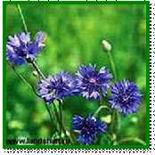 | Васильки — принадлежат к семейству сложноцветных. Это однолетнее, травянистое растение. В народной медицине растение используется в качестве глазных примочек, как противолихорадочное средство, является составной частью некоторых мочегонных чаев. Лечебными свойствами обладают только ярко-синие краевые цветки васильков.
Земляника лесная.  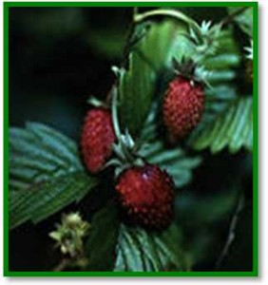 | Земляника лесная — многолетнее травянистое растение семейства розоцветных. От корневища отходят тонкие корни и длинные наземные ползучие побеги- усы. Цветет земляника в мае- июне. Ягоды от белого до темно-малинового цвета и имеют неповторимый запах. Следует отметить питательную ценность земляники. Это настоящая копилка полезных для организма веществ, где есть сахар, различные органические кислоты, пектиновые и дубильные вещества, эфирные масла, микроэлементы, витамины С,В. Из сухих плодов земляники приготавливают чай, который применяется при простуде.
Мать-и-мачеха  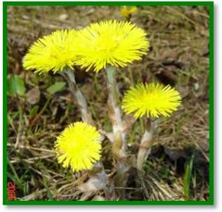 | Основное действие мать-и-мачехи — отхаркивающее, а также мягчительное и легкое потогонное.  10 гр измельченных листьев заваривают стаканом кипятка и настаивают 30 мин. Пьют по 1 столовой ложке 4−6 раз в день (Л. Я. Скляревский, И. А. Губанов, 1970).  В народной медицине применяют листья и цветки растения как отхаркивающее и мягчительное средство, а также для возбуждения аппетита, улучшения пищеварения в качестве обволакивающего средства при желудочно-кишечных заболеваниях и при золотухе.  Наружно мать-и-мачеху применяют при фурункулезе и для заживления ран (прикладывают свежие листья на больные места).
Шиповник | Шиповник – кустарник с шипами по стволам. Листья сложные с пятью-семью остропильчатыми листочками. Цветки розовые. Плоды продолговатые красные. Время цветения май. В медицине используются плоды, цветки и корни. В плодах шиповника содержится аскорбиновая кислота.
Приложение № 5.
Консультация для родителей
Лекарственные растения для детей. Правила лечения
( Это полезно знать)
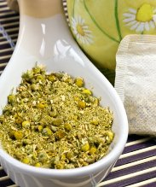
Осложнений у детей после приема различных медикаментозных средств боятся все родители, тем более, для этого есть серьезные основания. Поэтому врачи сегодня изучают и используют в практике лечения детей лекарства растительного происхождения. По данным отечественных и зарубежных медиков, при фитотерапии частота осложнений не превышает 1%, в то время как при медикаментозном лечении осложнения возникают у каждого третьего-четвертого ребенка. Лекарственные травы помогают быстро и надежно избавиться от многих недугов, но не занимайтесь самолечением, а обязательно посоветуйтесь с врачом. Это особенно важно, если у ребенка есть предрасположенность к аллергии.
• Детям с гастритом и пониженной кислотностью в период, предшествующий сезонным ухудшениям, следует пить сборы подорожника, ромашки, мяты и мелиссы.
• Если ваш ребенок реагирует на изменение погоды обильным газообразованием, то при первых признаках непогоды дайте ему чай из фенхеля, ромашки и укропа.
• При повышенной нервной возбудимости перед приходом гостей или другим «стрессовым» событием для профилактики следует дать ребенку настои корня валерьянки, пустырника, шишек хмеля и синюхи голубой.
• Ребенку, склонному к эмоциональным реакциям, летом рекомендуется спать на подушке, набитой молодыми шишками хмеля.
• Если ребенок к вечеру перевозбужден, то дайте ему понюхать настой корня валерьяны — по три-четыре вдоха каждой ноздрей попеременно.
• Детям, которые реагируют на первые ягоды поносом и тошнотой, стоит заварить мяту перечную в пропорциях 2 чайных ложки на стакан воды. Пить настой нужно небольшими глотками в течение дня.
• При расстройстве кишечника помогает фитосбор из зверобоя и тысячелистника.
• Боль от укуса комара, овода или пчелы проходит, если потереть укушенное место размятым перышком зеленого лука.
• С проявлениями кожной аллергии помогают справиться брусника обыкновенная, горец птичий, зверобой, калина, шиповник и другие.
Если вы решили использовать лекарственные травы для лечения своего малыша, необходимо соблюдать следующие правила:
— Проконсультируйтесь у врача-фитотерапевта или врача общего профиля, который знает состояние здоровья ребенка.
— Лекарственные растения каждому малышу назначаются строго индивидуально в соответствии с диагнозом, с учетом сопутствующих заболеваний и точным знанием действия фитопрепаратов.
— Для детей от младенчества до трех лет используются сборы из одного, двух, максимум трех растений. Детям постарше можно принимать сборы более сложного состава.
— Детям противопоказаны сильнодействующие и ядовитые лекарственные растения: эфедра, безвременник, белена, дурман, плоды мордовника, багульник, чистотел, барбарис, чилибуха и некоторые другие.
— Помните, что передозировки лекарственных растений небезопасны. Приобретая травы в аптеке, на упаковке вы видите дозы, рекомендованные для взрослых. Для детей действуют другие нормы — для расчета можно использовать такой способ: доза для взрослого принимается за единицу, а ребенок должен получать часть дозы взрослого

Консультация для родителей
Целебная сила растений
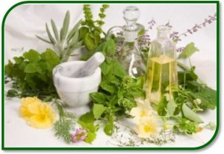Не секрет, что растения это самые эффективные лекарственные средства. 25% медикаментов изготавливаются на основе лекарственных растений.
Целебная сила растений известна уже с древних времен, еще до появления письменности. Особенно почитали лекарственные растения на Ближнем Востоке, в Китае и Египте, об этом свидетельствуют источники датированные еще 3 тысячелетием до нашей эры.
Так, египетские папирусы донесли до нас информацию о использовании десятков растений и способов их использования в медицине. В частности о таких растениях как чеснок, касторовое масло, смолы мирры. В Индии сохранились «Веды» , которые содержат сведения о растениях, которые широко использовались для лечения и в те далекие времена и часть которых используется и в наши дни.
С развитием торговли жители Европы получили возможность лечиться рецептами восточных мудрецов.
Например, гвоздика, родина которой Филиппины, сначала попала в Китай, затем в Египет, а уже к 8 веку была известна и в Европе своими антисептическими и болеутоляющими свойствами.
Вскоре ботаники стали составлять лекарственные каталоги и указывать лечебные свойства того или иного растения. Так, в Китае в 1 веке был написан канон травоведения, в который входило 250 видов растений с подробным описанием целебных свойств. Благодаря этим сведениям китайская медицина до сих пор считается самой эффективной в области использования лекарственных растений.
Первой европейской книгой о лекарственных растениях считается документ, написанный греческим врачом Диоскоридом, где он перечислил свойства 600 видов растений. Впоследствии эта книга была переведена на многие языки и получила широкое практическое применение. В средние века европейцы уже обладали достаточными знаниями в области лечения травами. Об этом говорят найденные при раскопках документы.
Так в Шотландии, на территории монастыря 11 века были обнаружены свидетельства о том как монахи в качестве обезболивания использовали экзотические растения. Майя, ацтеки использовали лекарственные растения при кожных болезнях, а так же для очищения крови.
С 17 века, благодаря французскому ученому Декарту, происходит переломный момент в отношении использования лекарственных растений. Если в Китае и Индии продолжали уважать целебную силу растений, то в Европе они стали считаться отсталыми. Хотя некоторые ученые , такие как Калпеппер, пытались возродить уважение к лечебным свойствам растений. Его эссе с описанием способов применения некоторых растений до сих пор пользуются уважением и используются на практике.
Некоторые страны до сих пор отдают предпочтение народной медицине, широко используя знания, передаваемые из поколения в поколение. Несмотря на то, что современная медицина многого достигла в фармакологии, люди сейчас болеют гораздо больше, чем раньше. Если острую форму заболевания еще можно как то вылечить, то хронические заболевания по прежнему остаются на высоком месте среди населения.
Комплексный подход к лечению и профилактике ряда заболеваний стал сейчас особенно актуальным. И народная медицина здесь может стать поворотным моментом. Не стоит недооценивать возможностей лекарственных растений, и пренебрегать тем колоссальным опытом наших предков.

